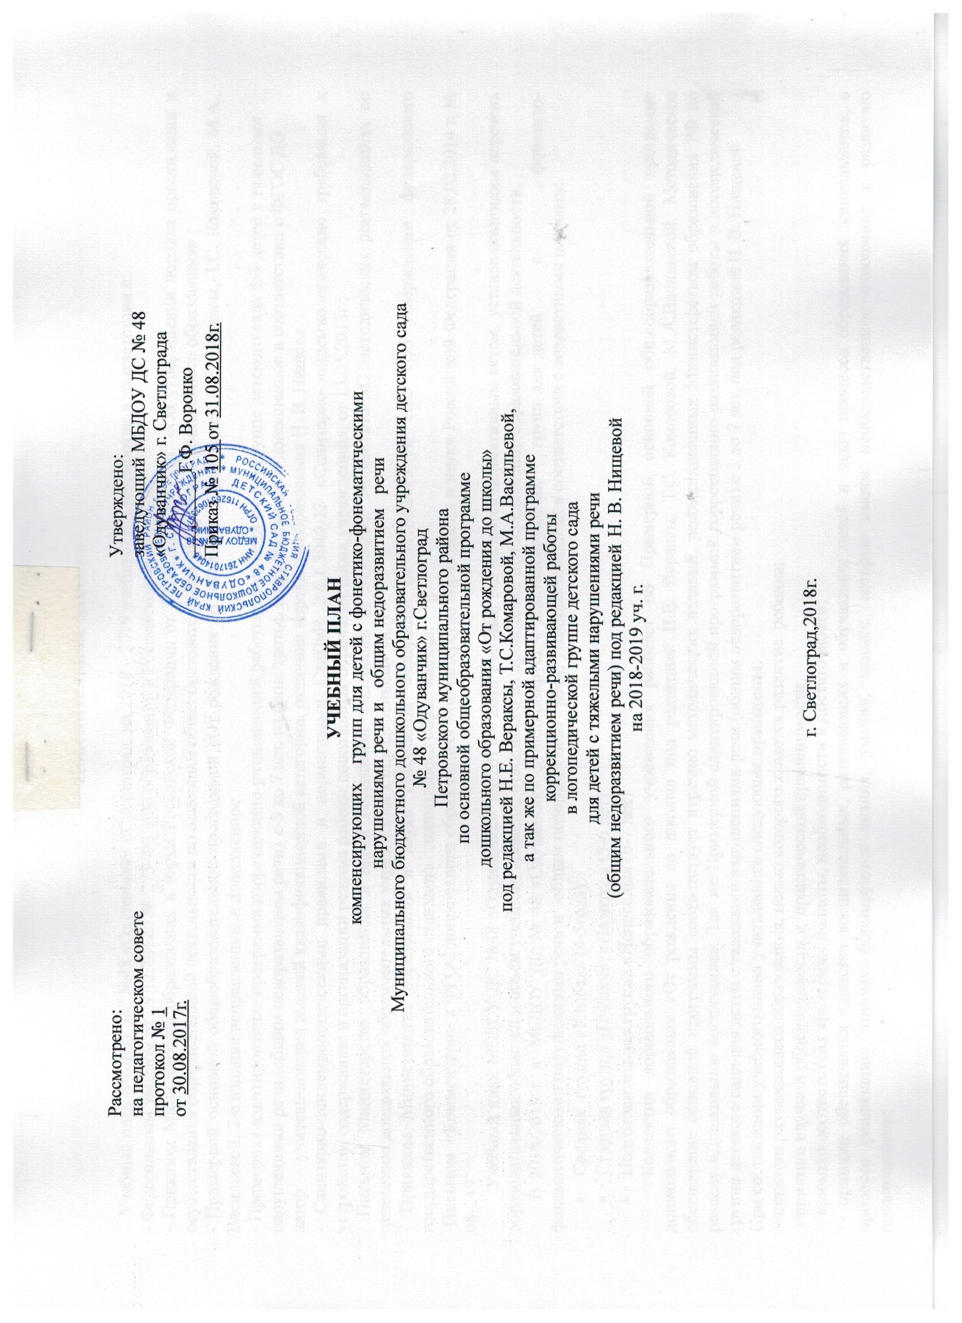
Рассмотрено:  на педагогическом совете  протокол № 1  от 30.08.2017г. | Утверждено:  заведующий МБДОУ ДС № 48  «Одуванчик» г. Светлограда  _________Г.Ф. Воронко  Приказ № 105 от 31.08.2018г.

УЧЕБНЫЙ ПЛАН
компенсирующих групп для детей с фонетико-фонематическими
нарушениями речи и общим недоразвитием речи
Муниципального бюджетного дошкольного образовательного учреждения детского сада
№ 48 «Одуванчик» г.Светлоград
Петровского муниципального района
по основной общеобразовательной программе
дошкольного образования «От рождения до школы»
под редакцией Н.Е. Вераксы, Т.С.Комаровой, М.А.Васильевой,
а так же по примерной адаптированной программе
коррекционно-развивающей работы
в логопедической группе детского сада
для детей с тяжелыми нарушениями речи
(общим недоразвитием речи) под редакцией Н. В. Нищевой
на 2018-2019 уч. г.

г. Светлоград,2018г.

Пояснительная записка
Учебный план МБДОУ ДС №48 «Одуванчик» г.Светлоград на 2018 – 2019 учебный год разработан в соответствии с:
- Федеральным законом от 29.12.2012г. № 273-ФЗ «Об образовании в Российской Федерации»;
- Приказом Министерства образования и науки Российской Федерации от 30.08.2013 № 1014 «Об утверждении порядка организации и осуществления образовательной деятельности по основным общеобразовательным программам дошкольного образования» ;
- Примерной основной общеобразовательной программой «От рождения до школы» под редакцией Н.Е. Вераксы, Т.С. Комаровой, М.А., Васильевой. 2-е издание исправленное и дополненное.
- Примерная адаптированная программа коррекционно-развивающей работы в логопедической группе детского сада для детей с тяжелыми нарушениями речи (общим недоразвитием речи) с 3 до 7 лет, издание третье, переработанное и дополненное в соответствии с ФГОС ДО автор — учитель-логопед высшей квалификационной категории, отличник народного образования Н. В. Нищева
- Санитарно-эпидемиологическими правилами и нормативами СанПиН 2.4.1.3049-13 «Санитарно-эпидемиологические требования к устройству, содержанию и организации режима работы дошкольных образовательных учреждений», от 13.05.2013г.;
- Письмом Министерства образования и науки Российской Федерации от 31.05.2007 № 03-1213 «О методических рекомендациях по отнесению дошкольных образовательных учреждений к определенному виду»;
- Приказом Министерства образования и науки Российской Федерации от 17.10.2013 № 1155 «Об утверждении федерального государственного образовательного стандарта дошкольного образования».
-Письмом «Комментарии к ФГОС дошкольного образования» Министерства образования и науки Российской Федерации от 28.02.2014 г. № 08-249
Учебный план МБДОУ ДС №48 «Одуванчик» на 2017 – 2018 учебный год является нормативным актом, устанавливающим перечень образовательных областей и объём учебного времени, отводимого на проведение непосредственно образовательной деятельности.
В 2018-2019 г. в МБДОУ ДС № 48 «Одуванчик» функционирует 4 компенсирующих групп для детей с фонетико-фонематическими нарушениями речи и общим недоразвитием речи, укомплектованных в соответствии с возрастными нормами:
- Средняя группа «Улыбка» (4-5года)
- Старшая группа «Пчёлки», «Палитра» (5-6 лет)
- Подготовительная группа «Непоседы» (6-7 лет)
Коллектив дошкольного образовательного учреждения работает по Примерной основной общеобразовательной программе дошкольного образования «От рождения до школы» под редакцией Н.Е. Вераксы, Т.С. Комаровой, М.А.Васильевой. Методическое обеспечение основной программы соответствует перечню методических изданий, рекомендованных Министерством образования РФ по разделу «Дошкольное воспитание». Так же Примерной адаптированной программой коррекционно-развивающей работы в логопедической группе детского сада для детей с тяжелыми нарушениями речи (общим недоразвитием речи) с 3 до 7 лет, под редакцией Н. В. Нищевой
При составлении учебного плана учитывались следующие принципы:
- принцип развивающего образования, целью которого является развитие ребенка;
- принцип научной обоснованности и практической применимости;
- принцип соответствия критериям полноты, необходимости и достаточности;
- принцип обеспечения единства воспитательных, развивающих и обучающих целей и задач процесса образования дошкольников, в процессе реализации которых формируются знания, умения, навыки, которые имеют непосредственное отношение к развитию дошкольников;
- принцип интеграции непосредственно образовательных областей соответствии с возрастными возможностями и особенностями воспитанников, спецификой и возможностями образовательных областей;
- комплексно-тематический принцип построения образовательного процесса;
- принцип индивидуализации, учета возможностей, особенностей развития и потребностей каждого ребенка;
 принцип признания каждого ребенка полноправным участником образовательного процесса;
 принцип поддержки детской инициативы и формирования познавательных интересов каждого ребенка;
 принципы интеграции усилий специалистов;
 принцип конкретности и доступности учебного материала, соответствия требований, методов, приемов и условия образования индивидуальным и возрастным особенностям детей;
 принцип систематичности и взаимосвязи учебного материала;
 принцип постепенности подачи учебного материала;
 принцип концентрического наращивания информации в каждой из последующих возрастных групп во всех пяти образовательных областях.
- решение программных образовательных задач в совместной деятельности взрослого и детей и самостоятельной деятельности детей не только в рамках непосредственно образовательной деятельности, но и при проведении режимных моментов в соответствии со спецификой дошкольного образования;
- построение непосредственно образовательного процесса с учетом возрастных особенностей дошкольников, используя разные формы работы.
Учебный год в логопедической группе для детей с ОНР начинается первого сентября, длится десять месяцев (до первого июля) и условно делится на три периода:
I период — сентябрь, октябрь, ноябрь; II период — декабрь, январь, февраль; III период — март, апрель, май, июнь.
Как правило, сентябрь отводится всеми специалистами для углубленной диагностики развития детей, сбора анамнеза, индивидуальной работы с детьми, совместной деятельности с детьми в режимные моменты, составления и обсуждения со всеми специалистами группы плана работы на первый период работы.
В конце сентября специалисты, работающие в логопедической группе, на психологомедико-педагогическом совещании при заведующей ДОУ обсуждают результаты диагностики индивидуального развития детей и на основании полученных результатов утверждают план работы группы на первый период работы. С первого октября начинается организованная образовательная деятельность с детьми во всех возрастных логопедических группах в соответствии с утвержденным планом работы.
Проведение рабочих совещаний по завершении первого, а затем и второго периодов работы не является обязательным. Обсуждение темпов динамики индивидуального развития детей и составление плана работы на следующий период может проходить в рабочем порядке, в ходе собеседования учителя-логопеда со всеми специалистами.
В дошкольной группе большое внимание уделяется утренней гимнастике, длительность которой для детей 10 - 12 мин. Утренняя гимнастика для детей существенно отличается по содержанию и проводится одновременно со всей группой дифференцированно в зависимости от возраста по количеству, темпу и качеству выполнения упражнений на свежем воздухе, а в холодное время года - в хорошо проветренном помещении.
В середине занятий воспитатели проводят физкультминутки длительностью 1,5 - 2 минуты. Продолжительность перерывов между занятиями – 10- 20 минут. Во время перерывов воспитатели организовывают подвижные игры малой и средней интенсивности.
Большое гигиеническое значение имеет рациональное планирование самостоятельной работы детей во время занятий. Самостоятельная работа детей находится под контролем воспитателя и предусматривает чередование различных видов деятельности, статической и динамической нагрузки, переключение внимания детей. Сетка занятий включает расписание занятий воспитателя в каждой возрастной группе, расписание занятий по физической культуре и музыкальному воспитанию. Составляется с учетом следующих требований СанПиНов:
«2.12.8. Занятия физкультурно-оздоровительного и эстетического цикла должны занимать не менее 50% общего времени занятий.
2.12.9. Занятия, требующие повышенной познавательной активности и умственного напряжения детей, следует проводить в первую половину дня и в дни наиболее высокой работоспособности детей (вторник, среда). Для профилактики утомления детей рекомендуется сочетать указанные занятия с физкультурными, музыкальными занятиями и т.п.».
В средней логопедической группе для детей с ОНР с октября по май (включительно) проводится в неделю 14 коррекционно развивающих подгрупповых и групповых занятий, 2 занятия лечебной физкультурой для нуждающихся (как лечебные процедуры), и по 3 индивидуальных занятия с учителем-логопедом и воспитателями с каждым ребенком, что не превышает рекомендованную СаНПиНом недельную нагрузку.
В старшей логопедической группе для детей с ОНР с октября по май (включительно) проводится в неделю 16 подгрупповых и групповых занятий продолжительностью 20 минут, 2 занятия лечебной физкультурой для нуждающихся (как лечебные процедуры), по 3
индивидуальных занятия с учителем-логопедом и воспитателями для каждого ребенка, что не превышает рекомендованную СаНПиНом недельную нагрузку.
В подготовительной к школе логопедической группе для детей с ОНР проводится в неделю 16 коррекционно-развивающих подгрупповых, групповых, интегрированных занятий продолжительностью 30 минут, 2 занятия лечебной физкультурой для нуждающихся (как лечебные процедуры), по 3 индивидуальных занятия с учителем-логопедом и воспитателями для каждого ребенка.
Максимально допустимое количество занятий в первой половине дня в средней группе не превышает двух, а в старшей и подготовительной – трех. Их продолжительность для детей 4-го года жизни - не более 15 минут, для детей 5-го года жизни - не более 20 минут, для детей 6-го года жизни - не более 25 минут, а для детей 7-го года жизни - не более 30 минут. В середине занятия проводят физкультминутку. Перерывы между занятиями - не менее 10 минут. Занятия для детей старшего дошкольного возраста могут проводиться во второй половине дня после дневного сна, но не чаще 2 - 3 раз в неделю. Длительность этих занятий - не более 25-30 минут. В середине занятия статического характера проводят физкультминутку».
Учебный план определяет точное количество часов на освоение детьми каждого образовательного курса. На его основании разрабатываются тематические планы курсов и сетки занятий для каждой возрастной группы, которые предусматривают изменения и корректировку в течение учебного года в зависимости от уровня развития воспитанников и темпов усвоения программного материала в каждой конкретной возрастной группе. Это позволяет нормировать нагрузки не только по времени, но и по содержанию деятельности воспитанников.
Количество и продолжительность непрерывной непосредственно образовательной деятельности устанавливаются в соответствии с санитарно-гигиеническими нормами и требованиями (СанПиН 2.4.1.3049-13):
Продолжительность непрерывной непосредственно образовательной деятельности:
- для детей от 4 до 5 лет – не более 20 минут,
- для детей от 5 до 6 лет – не более 25 минут,
- для детей от 6 до 7 лет – не более 30 минут.
Максимально допустимый объём образовательной нагрузки в первой половине дня:
- в средней группе не превышает 30 и 40 минут соответственно,
- в старшей и подготовительной группах – 45 минут и 1,5 часа соответственно.
В середине времени, отведённого на непрерывную образовательную деятельность, проводятся физкультурные минутки.
Перерывы между периодами непрерывной образовательной деятельности – не менее 10 минут.
Образовательную деятельность, требующую повышенной познавательной активности и умственного напряжения детей, организуется в первую половину дня.
Организация жизнедеятельности МБДОУ предусматривает, как организованные педагогами совместно с детьми (НОД, развлечения, кружки) формы детской деятельности, так и самостоятельную деятельность детей. Режим дня и сетка занятий соответствуют виду и направлению ДОУ.
В структуре Плана выделяются инвариантная (обязательная) и вариативная (модульная) часть. Инвариантная часть обеспечивает выполнение обязательной части основной общеобразовательной программы дошкольного образования. Вариативная часть формируется образовательным учреждением с учетом видовой принадлежности учреждения, наличия приоритетных направлений его деятельности. Инвариантная часть реализуется через обязательные занятия и совместную деятельность, вариативная - через факультативные занятия по выбору (кружковая работа).
В план включены пять образовательных областей: познавательное, речевое, социально-коммуникативное, художественно-эстетическое и физическое развитие.
Реализация плана предполагает обязательный учет принципа интеграции образовательных областей в соответствии с возрастными возможностями и особенностями воспитанников в различных видах детской деятельности. При составлении учебного плана учитывалось соблюдение минимального количества занятий на изучение каждой образовательной области, которое определено в инвариантной части учебного плана, и предельно допустимая нагрузка. Реализация областей физического и художественно - эстетического развития занимает более 50% общего времени занятий.
В ДОУ функционируют кружки:
- речевое развитие - кружок «Занимательная риторика»
- кружок экспериментально-исследовательской деятельности «Галилео»
- физкультурно-оздоровительной направленности – кружок «Забава»

1.Базовая часть (инвариантная) федеральный компонент (обязательная 60%) |  |  | Возрастные группы
 |  |  | Количество занятий в неделю |  |  | Количество занятий в год
 |  |  | Ср.лог.  гр. | Ст. лог.  гр. | Подг.лог. гр. | Ср. лог.  гр. | Ст. лог.  гр. | Подг. лог. гр.
1.1. | Познавательное развитие |  | 2 | 3 | 4 | 72 | 114 | 144
 | -сенсорное развитие.  - развитие познавательско исследовательской деятельности. -ФЭМП. -формирование целостной картины мира. -ознакомление с миром природы. | Преобщение к социокультурным ценностям Ознакомление с миром природы | 1 | 2 | 2 | 36 | 72 | 72
 |  | Формирование элементарных математических представлений | 1 | 1 | 2 | 36 | 36 | 72
1.2 | Речевое развитие
 | -развитие всех компонентов устной речи. -формирование интереса и потребности в чтении | Художественная литература | с/д | с/д | с/д
1.3 | Социально-коммуникативное развитие
 | Социализация |  | с/д | с/д | с/д
 | Труд |  | с/д | с/д | с/д
 | Безопасность |  | с/д | с/д | с/д
1.4 | Художественно-эстетическое развитие |  | 4 | 5 | 5 | 144 | 180 | 180
 | -изобразительная деятельность -конструктивномодельная деятельность  - приобщение к изобразительному искусству. -приобщение к музыкальному искусству, -музыкально – художественная деятельность. | Музыкальное | 2 | 2 | 2 | 72 | 72 | 72
 |  | Рисование | 1 | 2 | 2 | 36 | 72 | 72
 |  | Лепка | 0,5 | 0,5 | 0,5 | 18 | 18 | 18
 |  | Аппликация | 0,5 | 0,5 | 0,5 | 18 | 18 | 18
 |  | Конструирование | с/д | с/д | с/д
1.5 | Физическое развитие |  | 3 | 3 | 3 | 108 | 108 | 108
 | -сохранение и укрепление физического и психического здоровья детей.  - двигательная деятельность | Здоровье | с/д | с/д | с/д
 |  | Физкультурное | 2  1 с/д | 2  1 с/д | 2  1 с/д | 72 | 72 | 72
 |  | Плавание | 1  1с/д | 1  1с/д | 1  1с/д | 36 | 36 | 36
1.2. | Примерная адаптированная программа коррекционно-развивающей работы в логопедической группе детского сада для детей с тяжелыми нарушениями речи (общим недоразвитием речи) с 3 до 7 лет под редакцией Н. В. Нищева
1.2.1 | Занятия по формированию лексико- грамматических категорий (ЛГ) |  | 1 | 2 | 0,5 | 36 | 72 | 18
1.2.2 | Занятия по развитию связной речи (СР) |  | 1 | 1 | 1 | 36 | 36 | 36
1.2.3 | Фонетические занятия (Ф) |  | 1 | 1 | 2 | 36 | 36 | 72
1.2.4 | Занятие по обучению грамоте (ОГ) |  | - | - | 0,5 | - | - | 18
 | ИТОГО: |  | 12 | 15 | 16 | 432 | 540 | 576
 | по СанПиНам (в неделю, в год) |  | 12 | 15 | 17 | 432 | 540 | 612
2. | Вариативная часть (формируемая ДОУ 40%) |  | Количество занятий в неделю |  |  | Количество занятий в год
2.1 | Речевое развитие - кружок «Занимательная риторика» |  |  | 1 |  |  | 36
2.2 | Кружок экспериментально-исследовательской деятельности «Галилео» |  |  | 1 |  |  | 36
2.3 | Физкультурно-оздоровительной направленности – кружок «Забава» |  |  |  | 1 |  |  | 36
 | ИТОГО: |  |  | 2 | 1 |  | 72 | 36

Заведующий МБДОУ ДС № 48  «Одуванчик» г. Светлоград | Г.Ф. Воронко

